## Parcial Lenguajes de Programación: Punto #5

Experimentación y resultados

### Jhon Sebastian Rojas Rodriguez

Para la experimentación con el programa, se utilizaron las palabras reservadas de los lenguajes de programación C++, C# y Java. La lista de palabras utilizada se encuentra disponible entre los archivos de la aplicación. Para la función de distancia sugerida que se implementó, se utilizaron los tres posibles emparejamientos con estos lenguajes.

**Prueba con el lenguaje C#:**

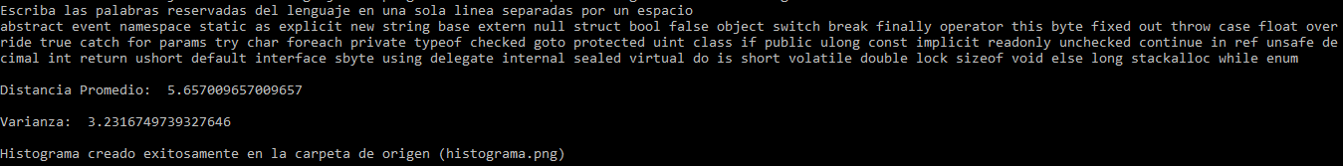

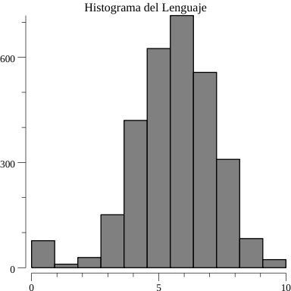

**Prueba con el lenguaje C++:**

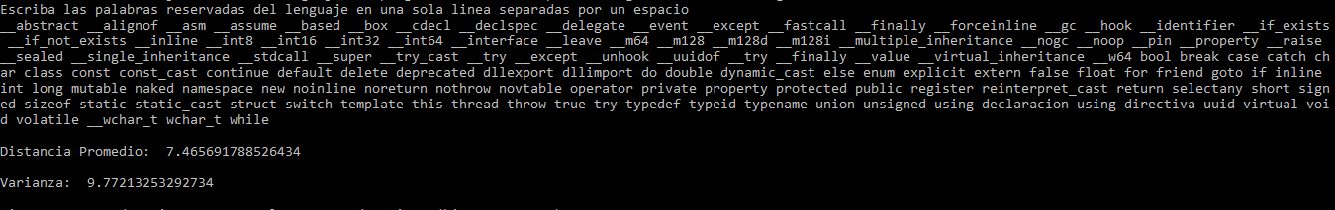

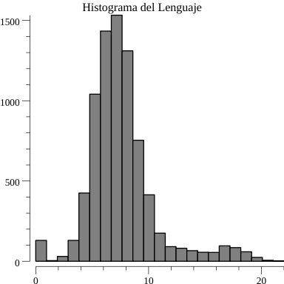

**Prueba con el lenguaje Java:**



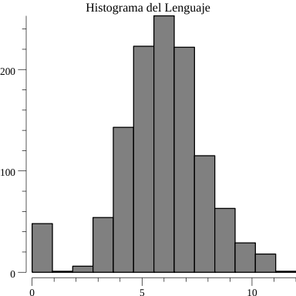

**Prueba de la función distancia con C# y C++:**



**Prueba de la función distancia con C# y Java:**



**Prueba de la función distancia con Java y C++:**

